Факультет инфокоммуникационных технологий.

Практическая работа №3 по теме:   
«Реализация серверной части на Django REST» по дисциплине:  
Web-программирование.

Выполнил: Кирильцев Роман  
Группа: K33401

Преподаватель: Говоров Антон Игоревич

Санкт-Петербург, 2021

**Цель работы:** овладеть практическими навыками реализации серверной части (backend) приложений средствами Django REST framework.

**Практическое задание :**

Реализовать модель базы данных средствами DjangoORM .

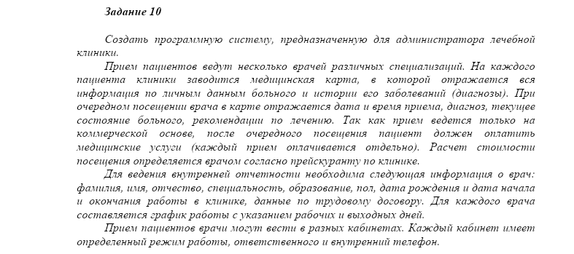

Структура проекта:

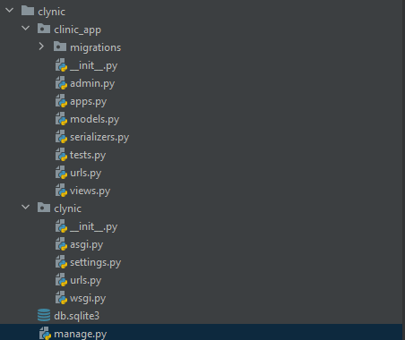

Реализованные сущности:

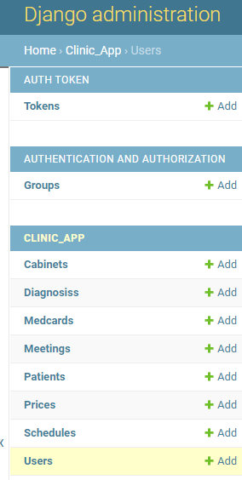

Создание записи в таблице doctor:

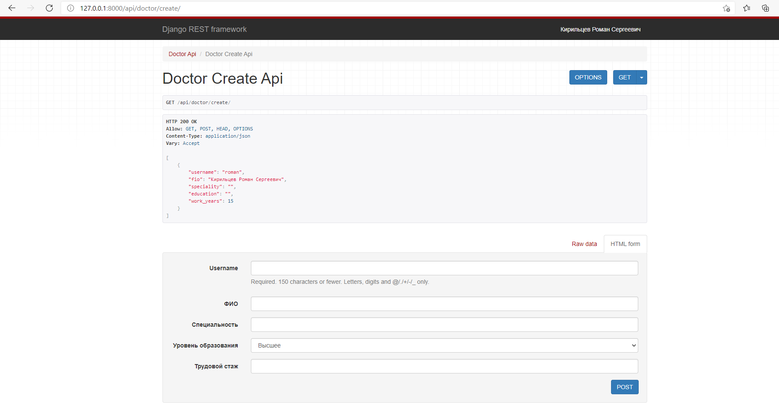

Просмотр созданных кабинетов:

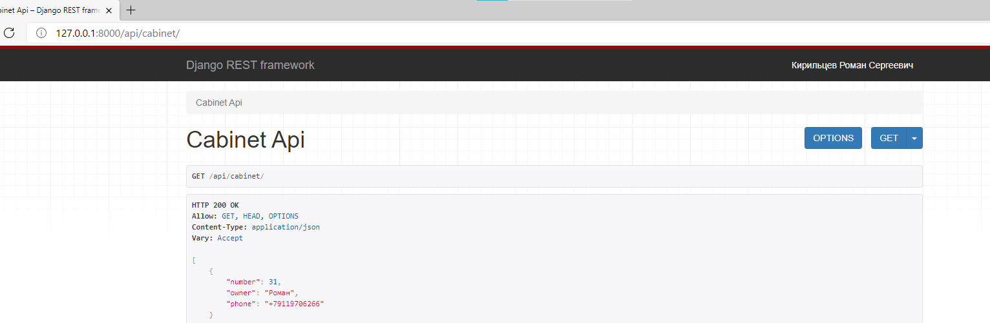

Интерфейс создания записи:

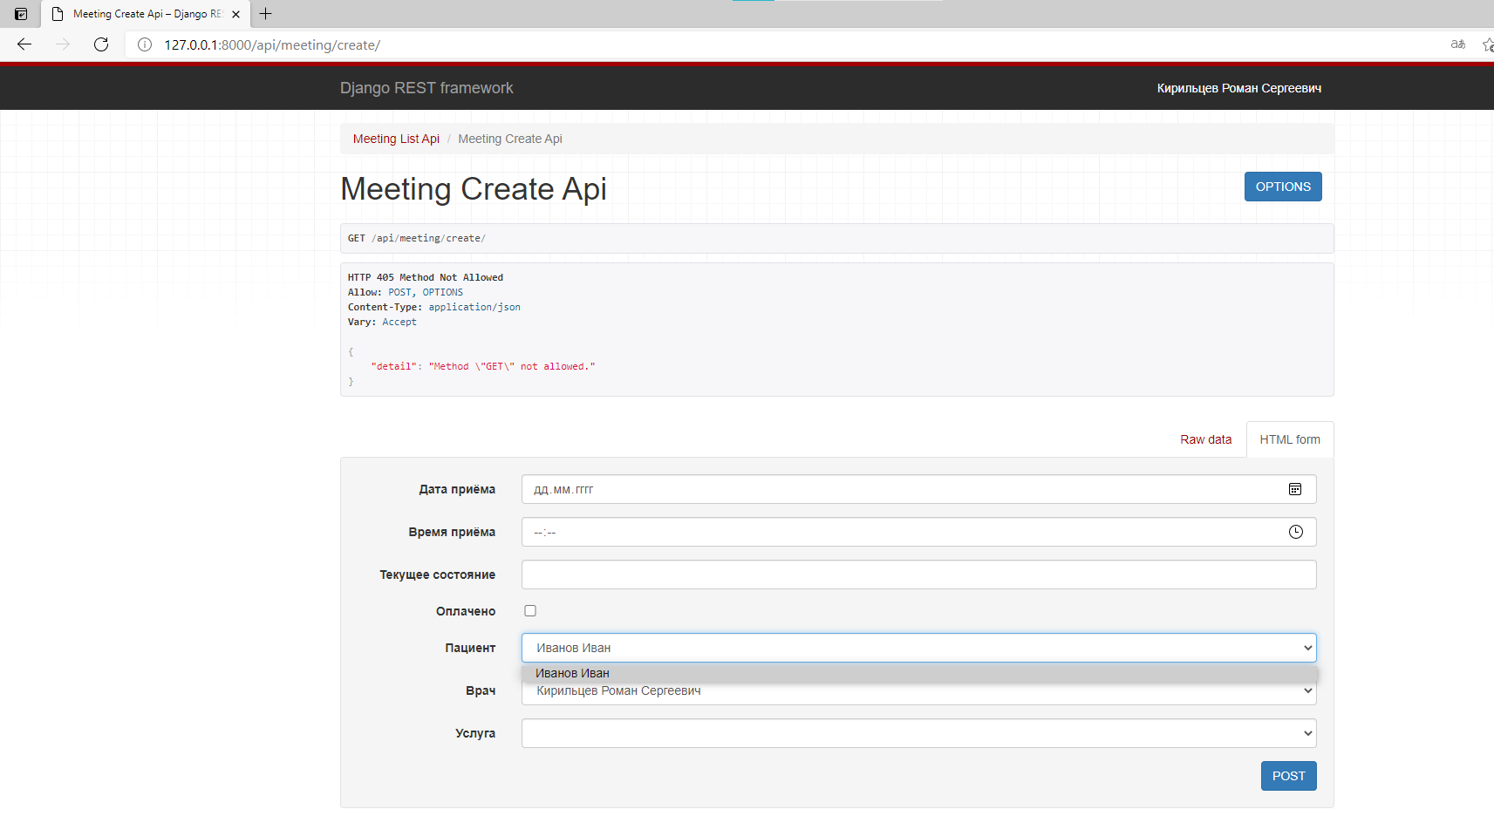

Фрагмент из models.py

